ASSUNTO :. INDICO A SECRETARIA COMPETENTE A REALIZAÇÃO DE LIMPEZA E MANUTENÇÃO DE BUEIRO NA RUA RETIRADA DA LAGUNA, EM FRENTE A IGREJA MISSÃO PAZ E VIDA, NO MIRANTE.

DESPACHO

SALA DAS SESSÕES ____/____/_____

PRESIDENTE DA MESA

INDICAÇÃO Nº , DE 2016

SENHOR PRESIDENTE,
SENHORES VEREADORES,

INDICO ao Exmo. Senhor Prefeito Municipal Luiz Gustavo Antunes Stupp juntamente a secretaria competente a realização de limpeza e manutenção de bueiro na Rua Retirada da Laguna, em frente a Igreja Missão Paz e Vida, no Mirante.
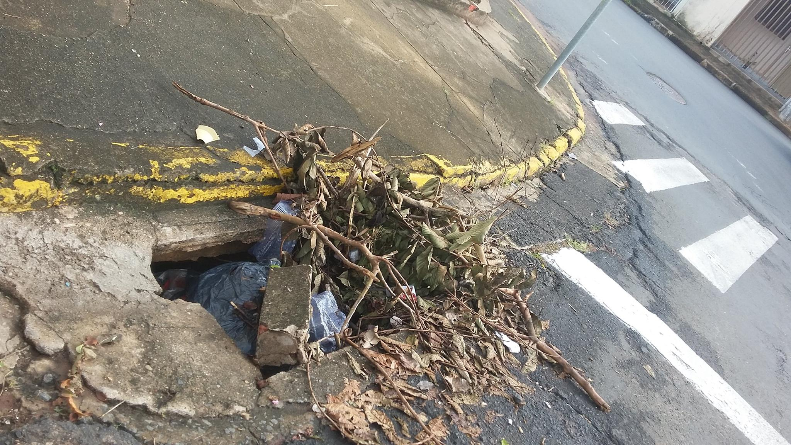

SALA DAS SESSÕES “VEREADOR SANTO RÓTOLLI”, aos 02 de junho de 2016

VEREADOR LUIS ROBERTO TAVARES

